酱油炒饭的做法 最正宗的做法窍门
主食材：冷米饭1碗，黄瓜30克，胡萝卜半根，鸡蛋1个。
配料：食用油5毫升，生抽5克，盐3克，鸡粉适量。
步骤1:
鸡蛋打散，倒入冷米饭
步骤2: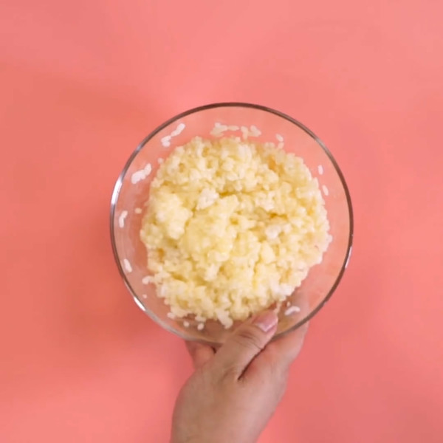
搅拌均匀
步骤3: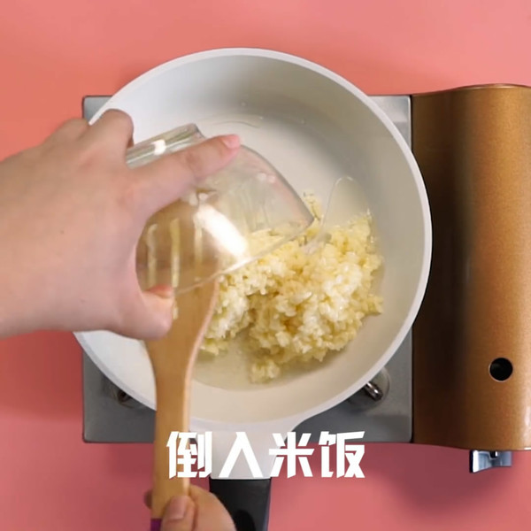
倒入食用油，加入米饭
步骤4:
倒入生抽，翻炒均匀
步骤5: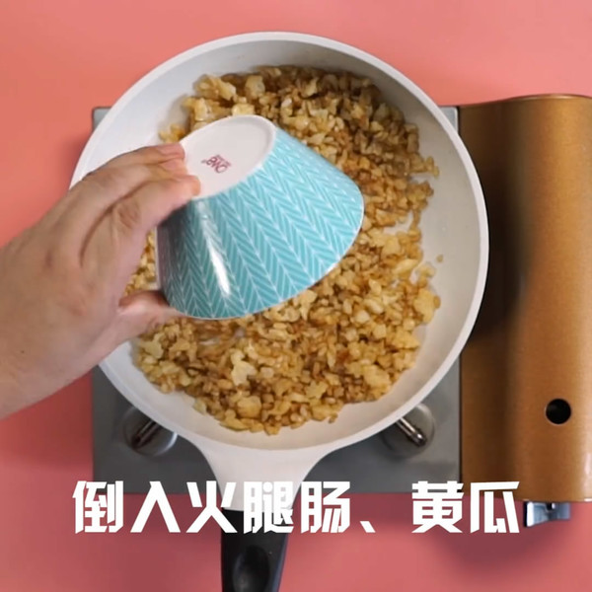
倒入黄瓜、火腿肠，翻炒均匀
步骤6:
加盐、鸡粉，翻炒均匀

